Бекітемін:

ТІО ..........

**Тәрбие сағаты** уақыты:19.12.2019 ж.

сыныбы: 8 «А»

**Тақырыбы:** Әр елдің салты басқа...

**Мақсаты:** Балалардың әр елдегі амандасу әдептерімен, салт-дәстүрлерімен, ұлттық тағамдарымен таныстыра отырып, балаларды басқа елдің әдеп-ғұрыптарын біліп, құрметтеуге, қазақтың салт-дәстүрін дәріптеуге баулу, шығармашылыққа, өзінше ізденуге, пікірлерін еркін айтуға тәрбиелеу.

**Көрнекіліктері:** слайдтар, суреттер, постерлер, домбыралар

**Өту барысы:**

**І. Ұйымдастыру кезеңі**

- оқушылардың сабаққа қатысын бақылау;

- жұмыс дәптерлерін таратып, жинақтап, сабаққа назарын аудару.

- психологиялық дайындық «Шаттық шеңбері» (бүгінгі күнге, сабаққа тілек айту) 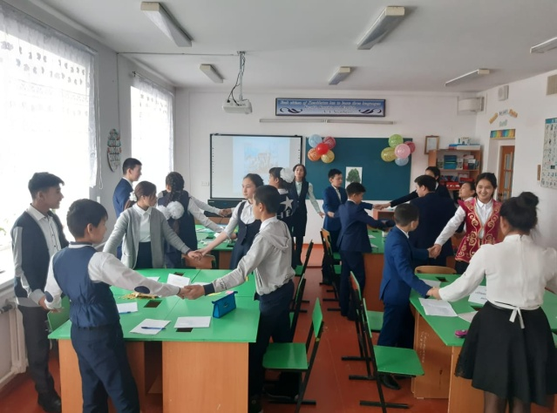 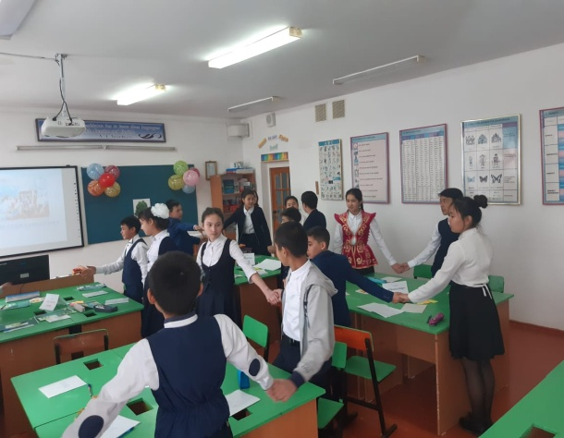

Ша

**«Шаттық шеңбері» әдісі арқылы оқушылар бір-біріне бүгінгі күнге, сабаққа тілек айтуда**

**ІІ. Жаңа тақырып**

1. Ой шақыру:

А) Тыңда да, ата (ән тыңдалады, қандай ән екенін атайды)

Ә) – «Салт», «дәстүр» деген сөздер қандай мағына береді?

- Орыс, ағылшын тілінде қалай айтамыз?

- Әр елдің салт-дәстүрлері бірдей ме?

- Қандай елдердің ұқсас дәстүрлері бар?

2. Мәлімет беру

Жер бетінде қанша ұлт пен ұлыс болса, сонша түрлі мәдениет, салт-сана, наным-сенім, салт-дәстүр қалыптасқан. Ел көріп, жер көріп, рухани байып, өзгергенге не жетсін. Әрине саяхатқа шығарда бәріміз барар жеріміздің ауа райын, суын, тағамдарын, саяси ахуалын сұрап алып жатамыз. Сондықтан да біздің "ымымызды", үнсіз жауабымызды көбі дұрыс түсінбейді. Мәселен, бас шайқау бізде келіспеуді, "жоқ" дегенді білдірсе, Болгария, Мысыр елінде және Үндістанда ол келіскенді білдіреді. Еуропа елдерінің көбінде жиі қолданылатын "о-кей" белгісі келісім, ризашылық белгісін білдірсе, Францияда жағымсыз көңіл күйді білдіреді, ал Бразилияда бұл ұятсыз, жағымсыз ишараны білдіреді. Қай елге барсаңызда, ең бірінші сіз сол елдің азаматымен амандасуды білуіңіз шарт.

1) Үй жұмысы (Әр топ тақырыптар бойынша мәліметтер береді, әр топ бір-бірін бармақпен бағалайды)

1-ші топ «Білгірлер» - Әр елдегі амандасу түрлері

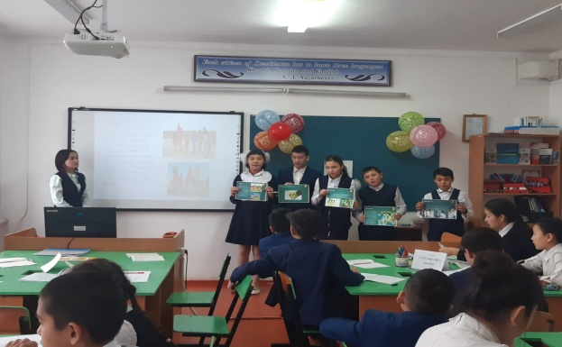 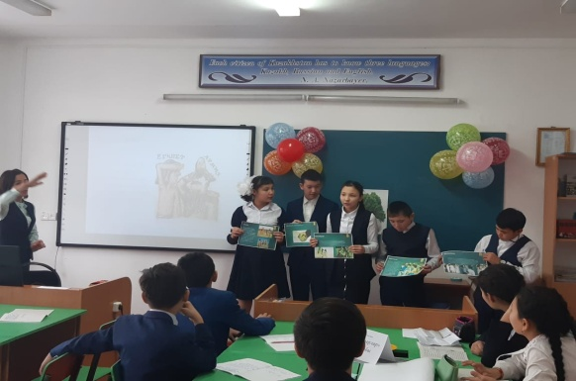

2-ші топ «Алғырлар» - Әр елдегі наным-сенімдер

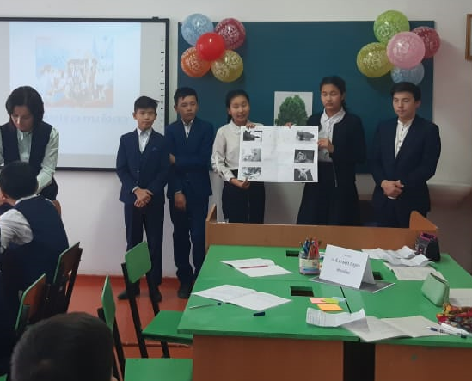

3-ші топ «Тапқырлар» - Әр елдегі салт-дәстүрлер

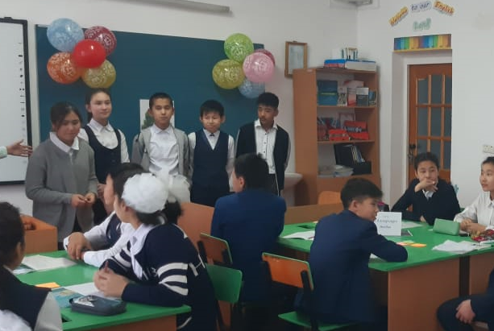

4-ші топ «Ойшылдар» - Әр елдің ұлттық тағамдары

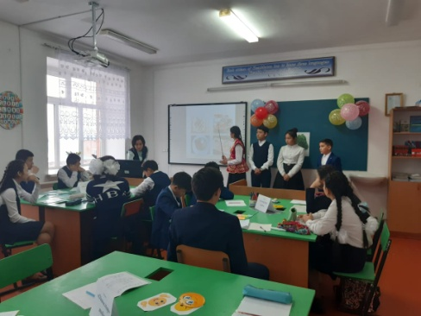

2) «Кім біледі?» (әр топ сандықшадан үш сұрақтан алып, жауап береді, смайликпен бағалайды)

1) Санта Клаус ертегі желісі бойынша қай елден келеді? (Лапландия)

2) Үндістанда әйелдердің ұлттық киімін қалай атайды? (сари)

3) Өзбек халқының ұлттық күні – Тәуелсіздік күні мерекесін қай кезде тойлайды? (1-ші қыркүйек)

4) Қытайда жаңа жылда үйлерін, көшелерді қандай түспен безендіреді? (қызыл)

5) Орыс халқында ерекше саналатын салт-дәстүрлердің бірі – ыдыс шағу ырымы. Бұл қай кезде жасалады? (үйленгенде, қайтыс болғанда)

6) Қазақ халқының «құйрық-бауыр» салты нені білдіреді? (Құйрық-бауыр жеуде екі жақ бауырдай жақын, құйрықтай тәтті болыңдар деген нанымды ырымдайды)

7) Наным-сенім бойынша сауысқан сақылдаса, нені білдіреді? (қонақ келе жатыр деп болжайды)

8) Түрік тілінде «аға» сөзін қалай атайды? (аби)

9) Ағылшындықтардың ұлттық тағамы? (отқа пісірілген күркетауық)

10) Қытайда қандай гүлдер сыйлыққа беріледі? (жасанды)

11) Қазақ халқының салтында «Тұсау кесер» ғұрпы нені білдіреді? (жас сәбидің қадамы оң болсын, қадамы жазылсын деп жіп байлап, кеседі)

12) «Әр елдің салты басқа, иттері қара қасқа» деген мақалдың орыс және ағылшын тілдерінде балаламаларын білеміз бе? (У каждой страны свои обычи, So many countries, so many customs)

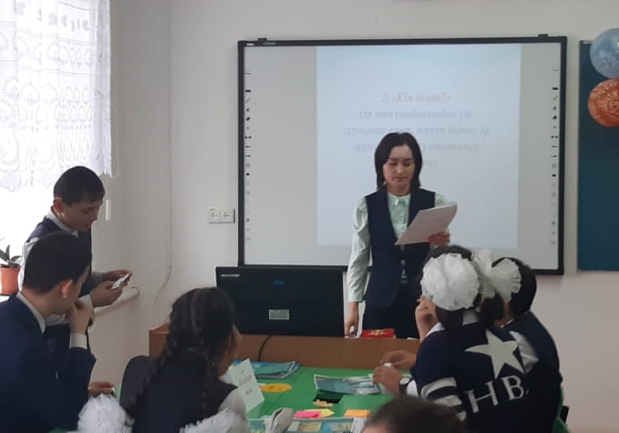 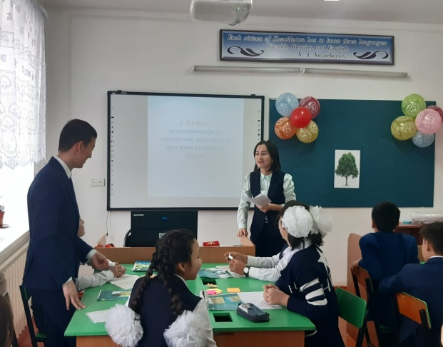

***Сергіту сәті*** (сыныбымыздың күйшілерінің бір күйін тыңдап, сергіп қалайық)

**ІІІ. Жинақтау**

*1) Жалғастыр...*

- Әр елдің салты басқа, .....(иттері қара қасқа)

- Берместің асы піспес,... (қазаны оттан түспес)

- Досыңның асын ....(қасыңдай іш)

- Жақсы ат жанға серік, ... (жақсы ит малға серік)

2) *Шығармашылық жұмыс:*

1-ші топ «Білгірлер» - “Салт дәстүрім – қазынам” тақырыбына екі шумақ өлең құрастыру

2-ші топ «Алғырлар» - “Әр елдің салты басқа” тақырыбына сурет салу

3-ші топ «Тапқырлар» - “Әр елдің әдет-ғұрыптары” тақырыбында 50 сөздік ээсе жазу

4-ші топ «Ойшылдар» - Үш елдің тілінде үш ән айту

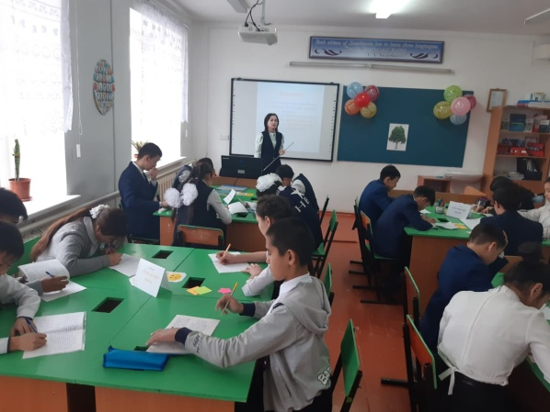

*3) Пікір алмасу:*

- Салт-дәстүр, әдет-ғұрып бізге не үшін қажет?

- Әр елдегі салт-дәстүр неге әртүрлі?

**ІV. Қорытынды**

1) «Кері байланыс»

- Бүгінгі сабақтан нені ұғындық? (стикерге жазып, тірек ағашына жабыстырыңыздар)

**Салт-дәстүр** — әр [ұлттың](https://kk.wikipedia.org/wiki/%D2%B0%D0%BB%D1%82), [халықтың](https://kk.wikipedia.org/wiki/%D0%A5%D0%B0%D0%BB%D1%8B%D2%9B) [діні](https://kk.wikipedia.org/wiki/%D0%94%D1%96%D0%BD) мен сеніміне, тұрмыс-тіршілігіне, ұлттық құрылым ерекшелігіне сәйкес ғасырлар бойы жинақталып, өмірдің өзі туғызған ғұрыптардың жиынтығы; қауым мен қоғамда қалыптасқан мінез-құлықтың үлгілері.Салт-дәстүр [ұлт](https://kk.wikipedia.org/wiki/%D2%B0%D0%BB%D1%82) үшін өмір, қоғам заңы болып негізделіп, сана, тағылым, тәрбие, тіршілік ережесі ретінде ел зердесіне рухани байлық — өнеге тәжірибесін құраған. Бұл талаптар мен ережелерді [халық](https://kk.wikipedia.org/wiki/%D0%A5%D0%B0%D0%BB%D1%8B%D2%9B) бұлжытпай орындаумен бірге оны құрметтемеген, сақтамаған адамдарды сол заң негізінде жазалап та отырған. Әр елдің салт-дәстүрі, әдет-ғұрпы әртүрлі болғанымен, ең түпкі мақсаты – халықты адамгершілікке, сыйластыққа, кішіпейілділікке баулуға бағытталған. Олай болса, әр ұлт әр тілде сөйлеп, әртүрлі дінді ұстанса да, салт-санасы тек жақсылыққа тәрбиелейді. Басқа ұлтты бөтенсінбей, бауырымызға басу, салт-дәстүрін құрметтеу – өз салт-санамызды, мәдениетімізді құрметтеу дегенді білдіреді.

*Сабақты жақсы көңіл-күймен аяқтау үшін «Қазақ қызға үйленем» әніне жасалған пародияны тамашалаңыздар!*

1. **Сергіту сәтінде «Балбырауын» күйін тартылды (бейнежазбасы бар)**
2. **«Жалғастыр» мақалдарды жалғастыру (бейнежазбасы бар)**
3. **«Кім біледі?» (бейнежазбасы бар)**
4. **Сабақ соңы. «Қазақ қызға үйленем» әніне пародия (бейнежазбасы бар)**

**№99 орта мектеп**

**Күні: 19.12.2019 жыл**

**Жұмыс түрі: ашық тәрбие сағаты**

**Сыныбы: 8 «А»**

**Өткізген: 8 «А» сынып жетекшісі А.Қожақова**

**2019-2020 оқу жылы**